***Semaine du 11/11 au 15/11***

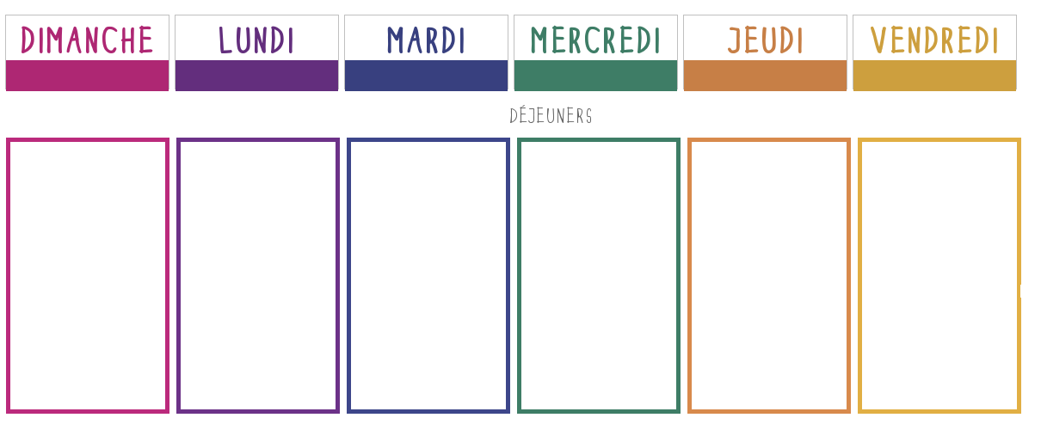

**F**

**É**

**R**

**I**

**É**

**Cake salé**

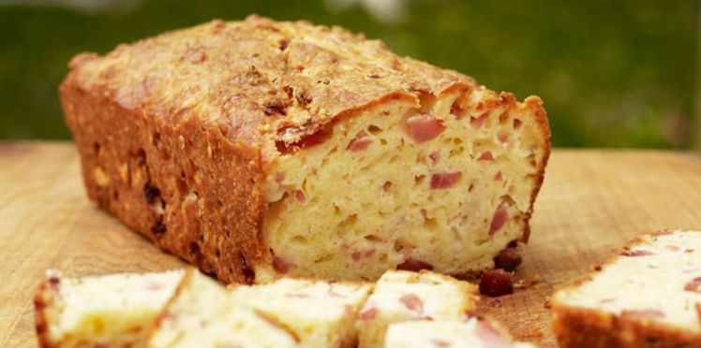

**🞟🞟🞟**

**Filet de poisson citron/basilic**

**Ratatouille**

**🞟🞟🞟**

**Fromage**

**🞟🞟🞟**

**Yaourt de la ferme**

**Potage alphabet**

**🞟🞟🞟**

**Rôti de dinde**

**Purée de potiron**

**🞟🞟🞟**

**Fromage**

**🞟🞟🞟**

**Fruit**

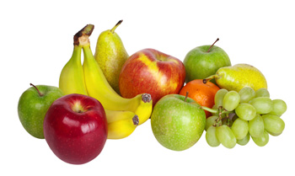

**Crêpes salées**

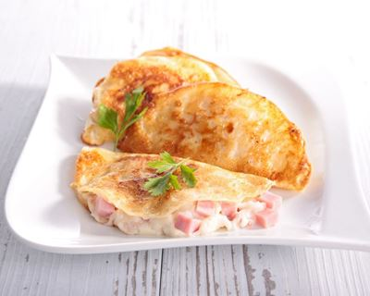

**🞟🞟🞟**

**Chipolatas aux herbes**

**Brocolis**

**🞟🞟🞟**

**Petit suisse**

**🞟🞟🞟**

**Compote**

**Salade d’endives aux pommes**

**🞟🞟🞟**

**Boudin blanc**

**Purée**

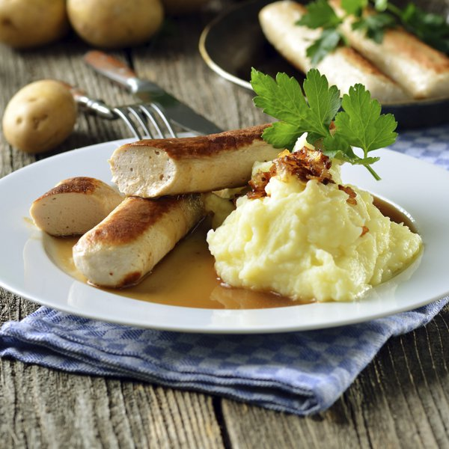

**🞟🞟🞟**

**Fromage**

**🞟🞟🞟**

**Boule choco/vanille**

**Chantilly**

**Caramel**